Концерт-праздник
«Играй, гармонь!» в Ардатове

Каждая встреча с подлинным народным искусством становится настоящим праздником. Именно такой праздник устроили работники РДК, пригласив всех жителей города 04.02.18г на районный фестиваль-конкурс народного творчества «Играй, гармонь!»
Гармонь – инструмент истинно народный. Ответить на вопрос кто же мастер, создавший этот инструмент, теперь уже очень сложно. История не сохранила нам имя первооткрывателя и названия той страны, где она появилась. В России делать гармошки стали во многих местах и настройку сделанной в одной области, невозможно было спутать ни с какой другой. Приятно осознавать, что интерес и любовь к самой гармони по-прежнему очень сильный. Это говорит о том, что именно этот инструмент нам особенно по душе, и о том, что мы бережно храним наши традиции и исторические ценности.
Замечателен и поистине достоин внимания тот факт, что в бескрайнем океане разнообразных музыкальных течений, сквозь оглушающий грохот электронных гитар и синтезаторов, животворящими ключами пробиваются голоса народных инструментов. А учитывая сумасшедший ритм нашей сегодняшней жизни, думаем, что лишнее веселье никому не повредит от встречи с народной музыкой, песней, частушкой.
Все гармонисты района в этот день съехались на праздник, каждый показал своё умение и свой стиль исполнения.
Победителями в номинациях: «Поющий гармонист» стал А. Козлов (село Пиксяси), «Гармонист-любитель – К. Баюшкин (город Ардатов), «Исполнитель песен, частушек - солист» - В. Пиняйкин (село Баево), «Исполнитель песен, частушек – вокальный ансамбль» - ансамбль «Раздолье» руководитель А. Фомин (Ардатовский РДК), «Душа конкурса» - Н.Акимов (гость из села Дюрьки Атяшевского района). Также в мероприятии приняли участие и были награждены грамотами: народный коллектив «Россияночка» руководитель Т. Тюгашкина, детский фольклорный коллектив «Ладушки» руководитель Т. Тюгашкина, Т.Юртаева (село Урусово), Г. Ульянова (Ардатовский РДК), М.Магомедова (аграрный техникум), М. Козырева и Н. Доронина (село Редкодубье), группа «Росинка» (посёлок Октябрьский), В. Явкин (село Кельвядни), В. Кристенкова (село Жарёнки), З. Горохова (Ардатов), Н. Озерова (Ардатов), З. Новикова (посёлок Лесозавод), танцевальный коллектив «Вдохновение» руководитель Г. Голубева, шоу группа «Иллюзия» руководитель О. Юдина и танцевальный коллектив ДШИ руководитель К. Прохорова.
Замечательный праздник «Играй, гармонь!» в Ардатове прошёл при полном аншлаге зала Дворца Культуры. Зрители аплодировали, кричали «Браво!», подпевали всем самодеятельным артистам. Будем надеяться, что данный фестиваль будет иметь достойное продолжение.

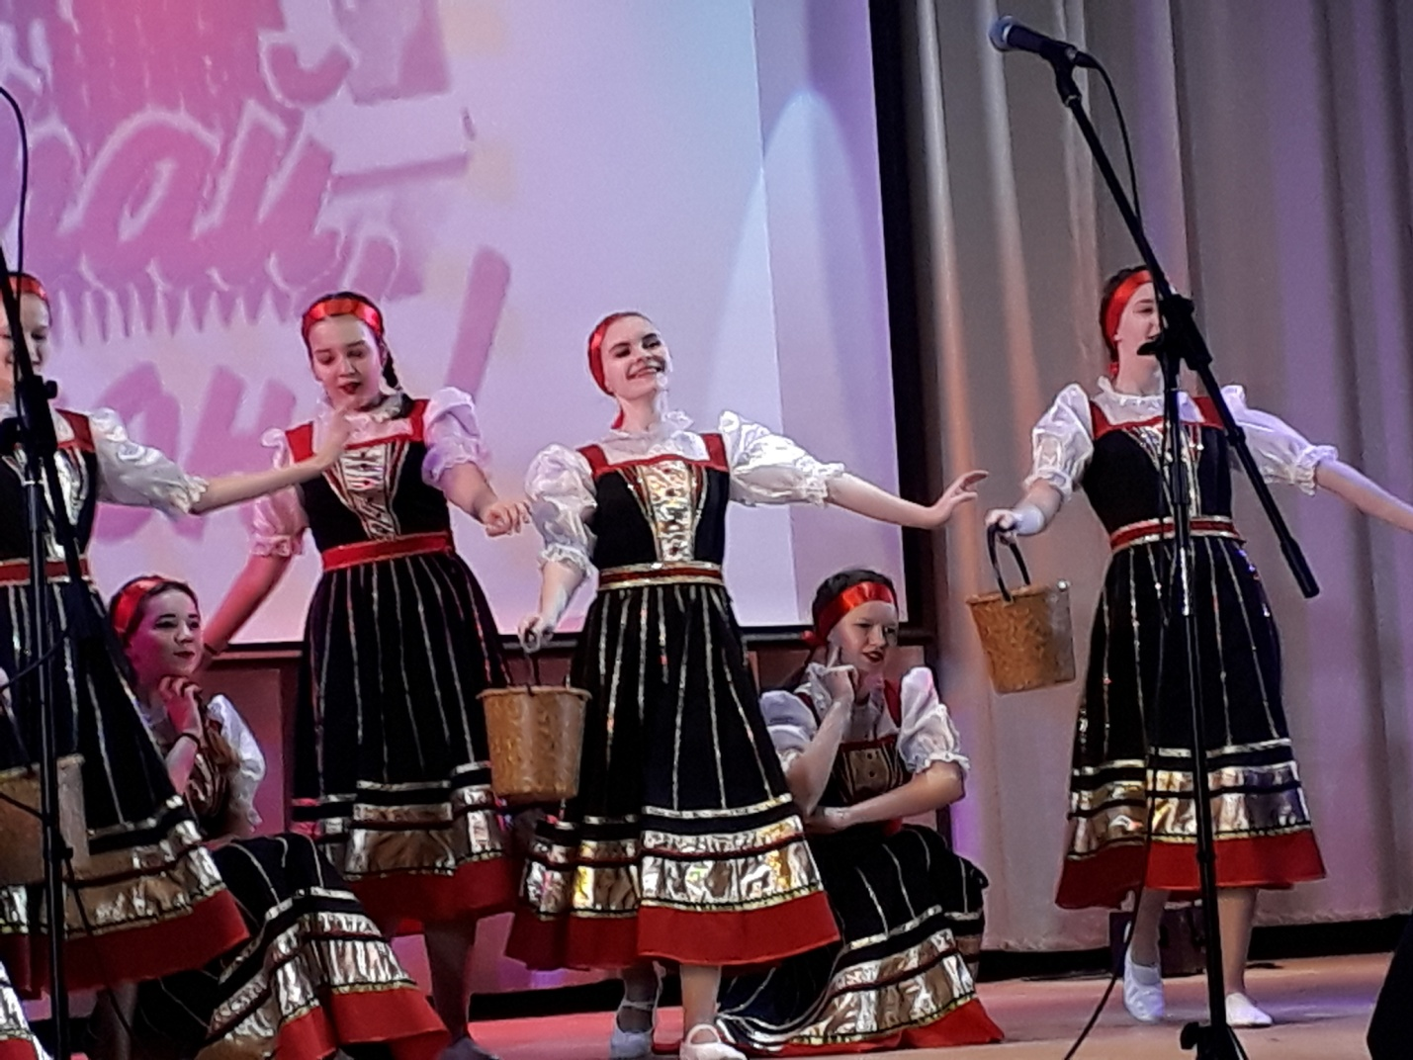

Танцевальный коллектив «Вдохновение»

Народный коллектив «Россияночка»
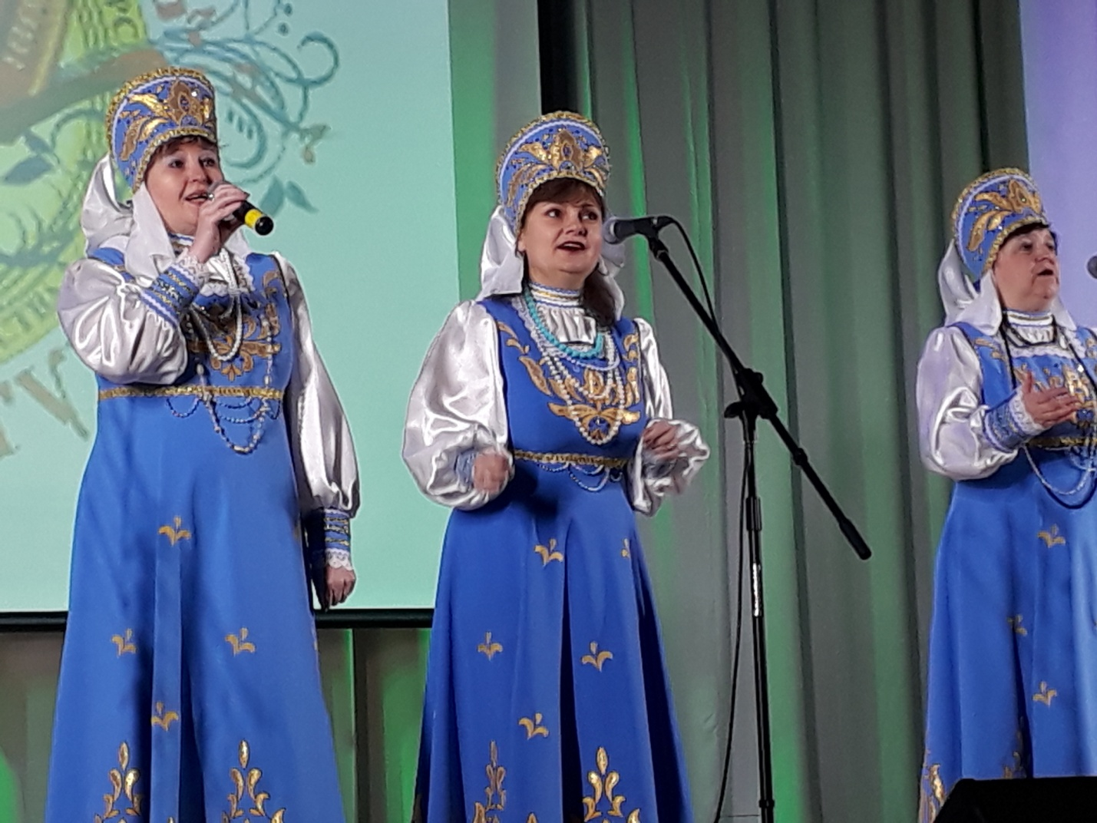

Детский фольклорный ансамбль «Ладушки»
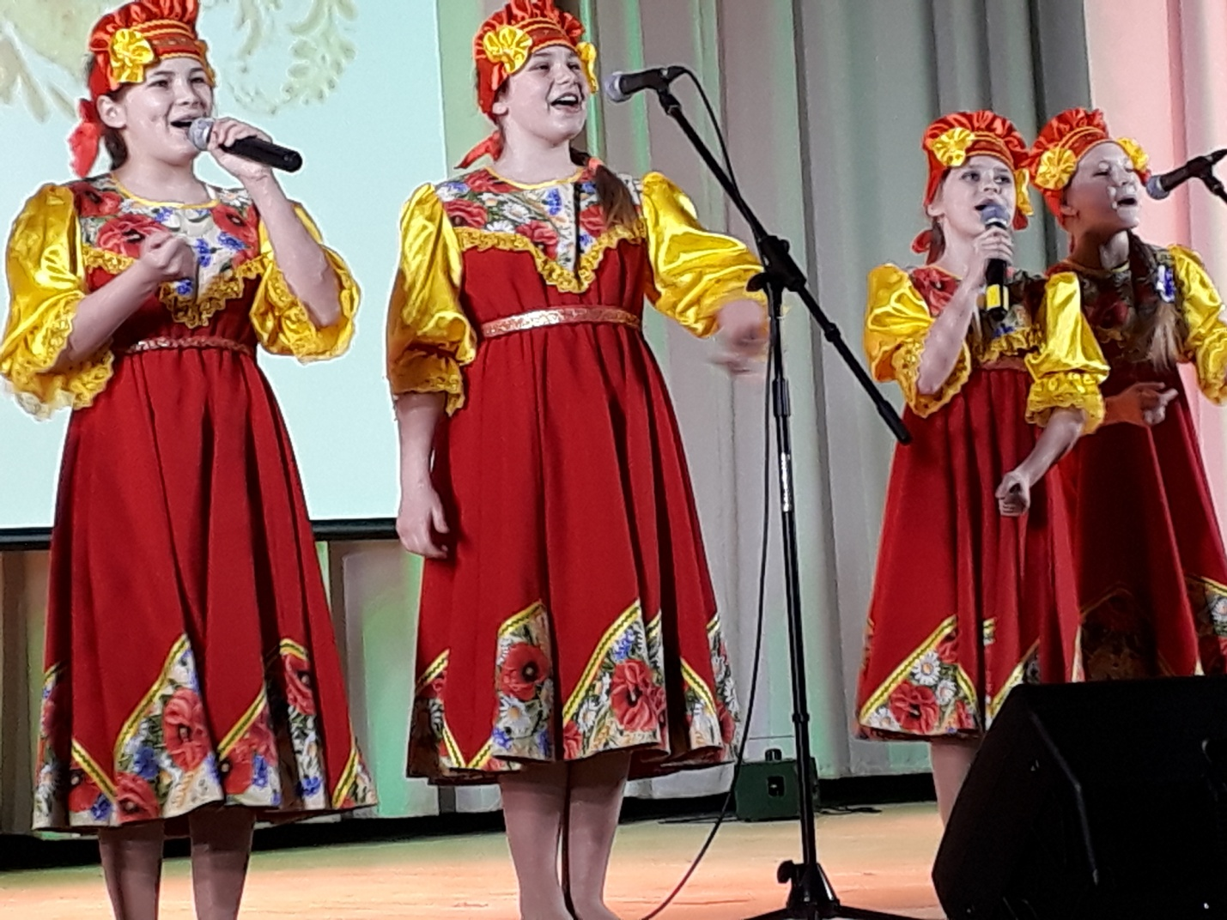

Солистка Н. Озерова (город Ардатов)
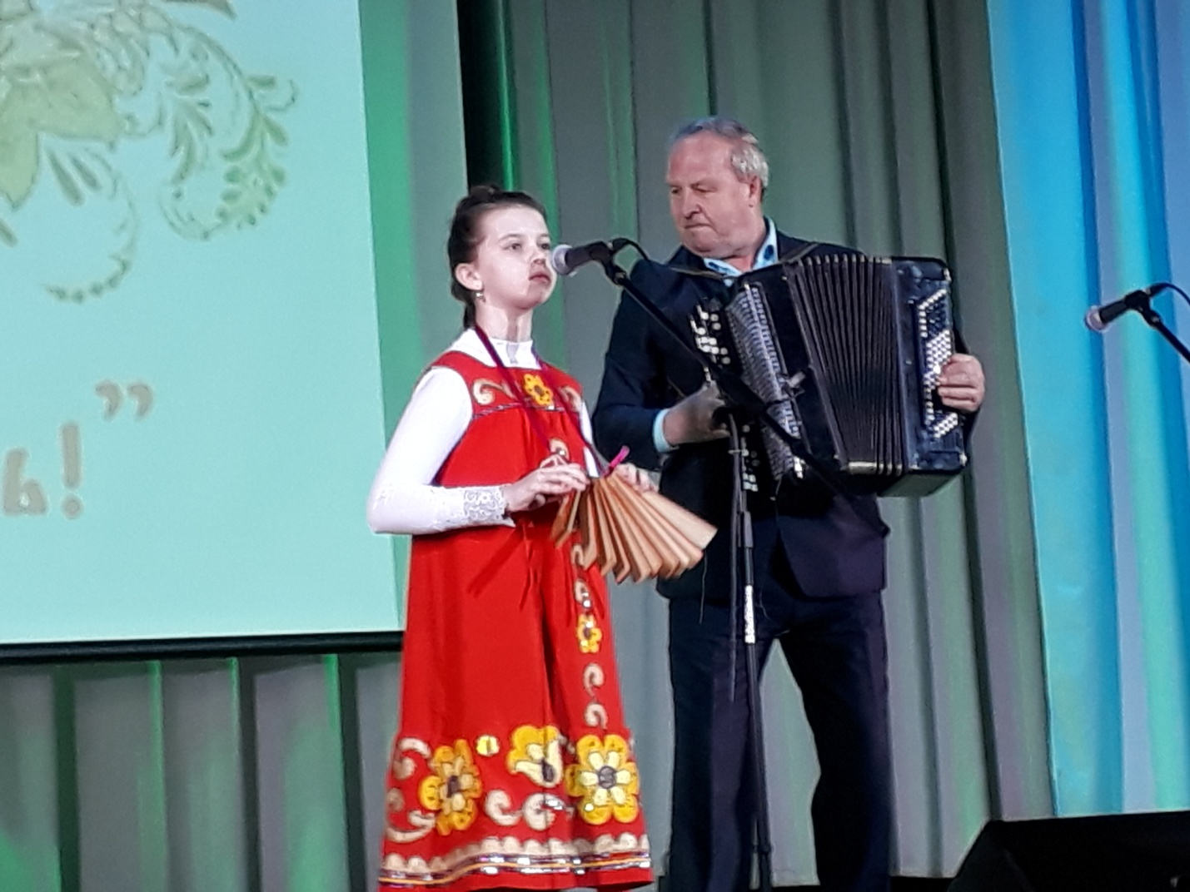

З. Новикова (село Лесозавод)
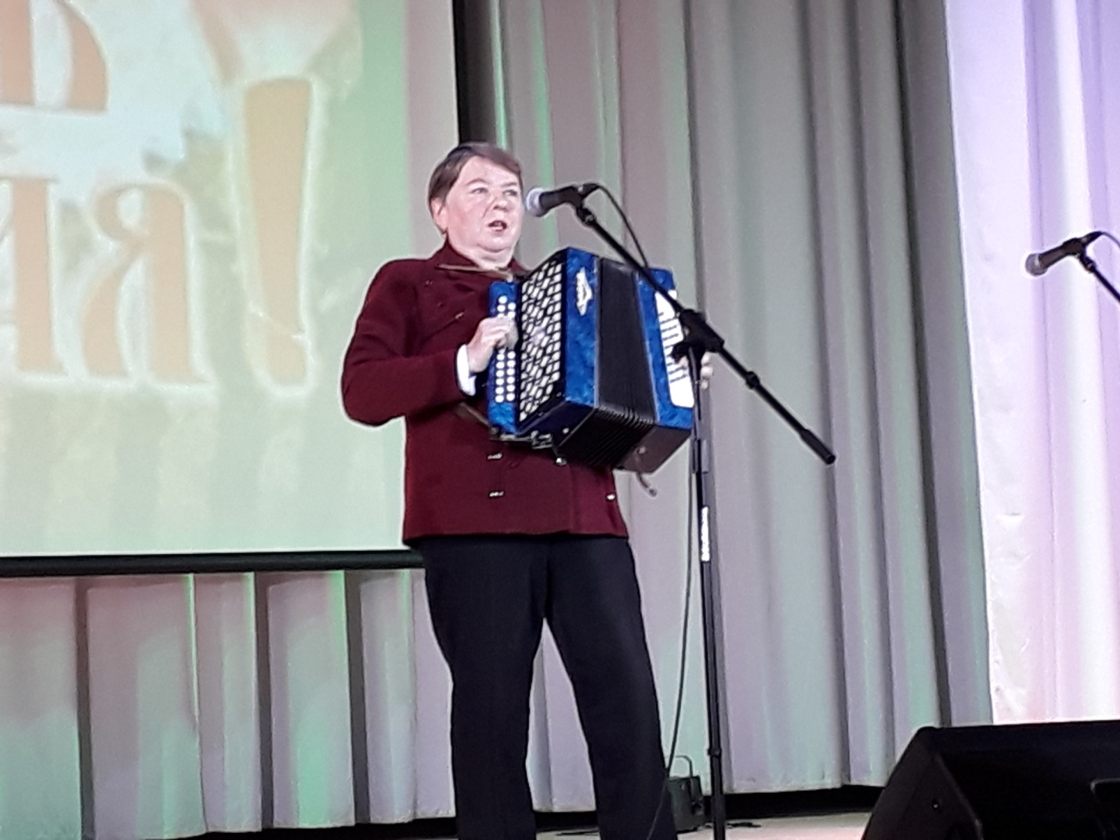
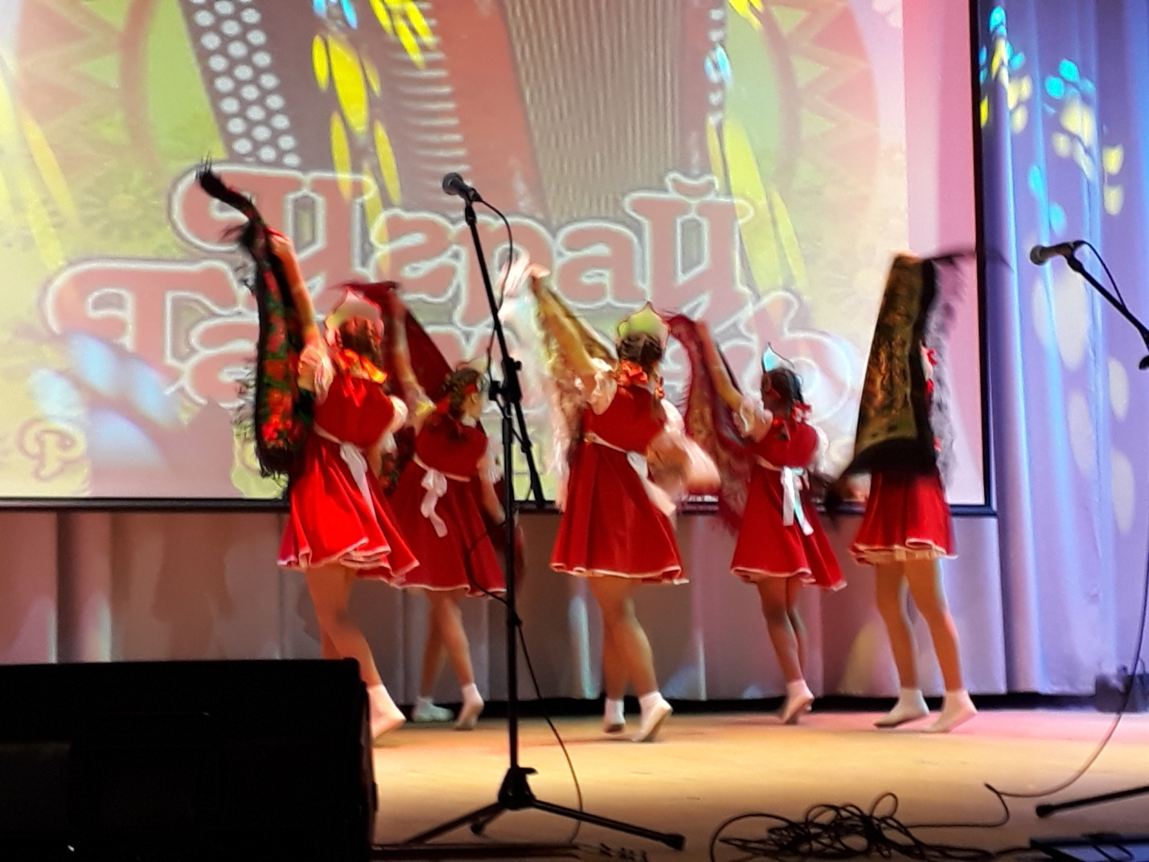

Танцевальный коллектив ДШИ
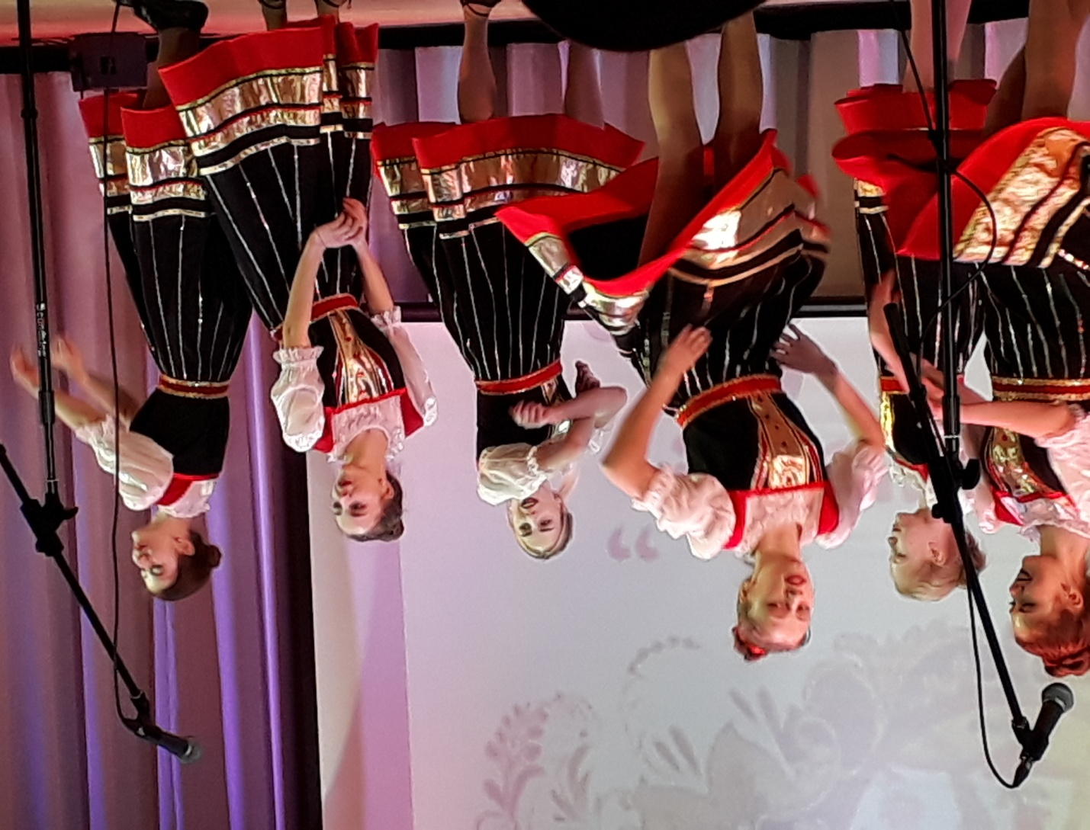
Шоу группа «Иллюзия»

В. Пиняйкин (село Баево)
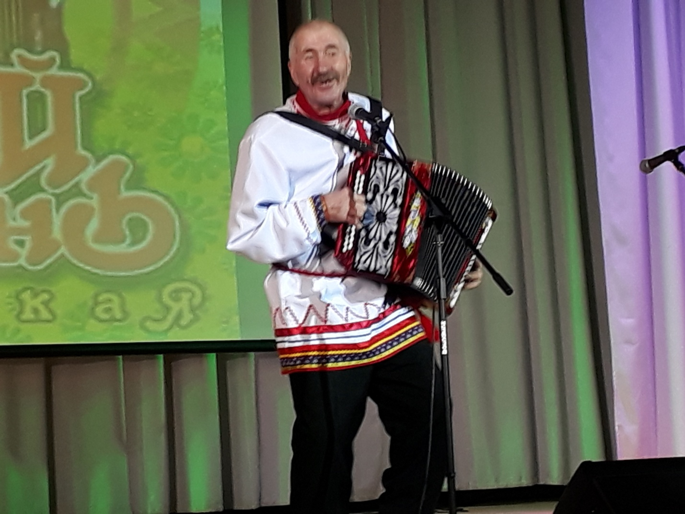
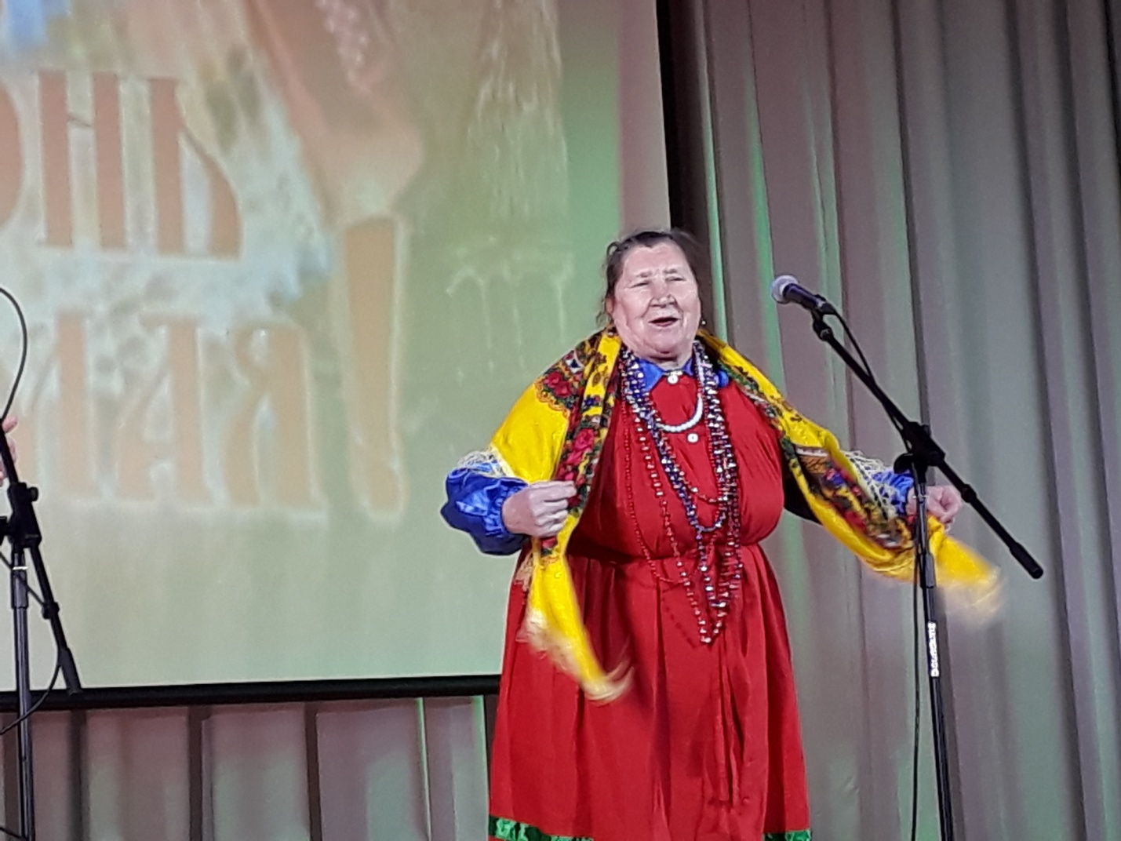

Т. Юртаева (село Урусово)

Солистка Г. Ульянова (Ардатовский РДК)
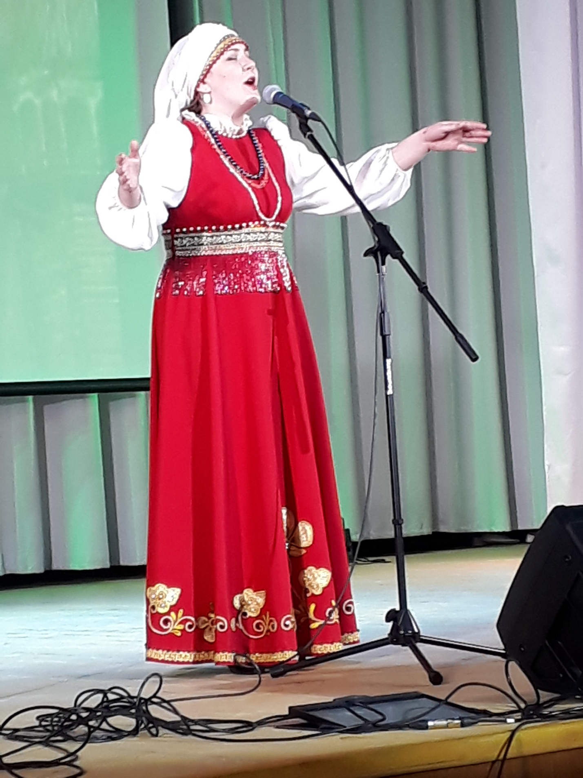
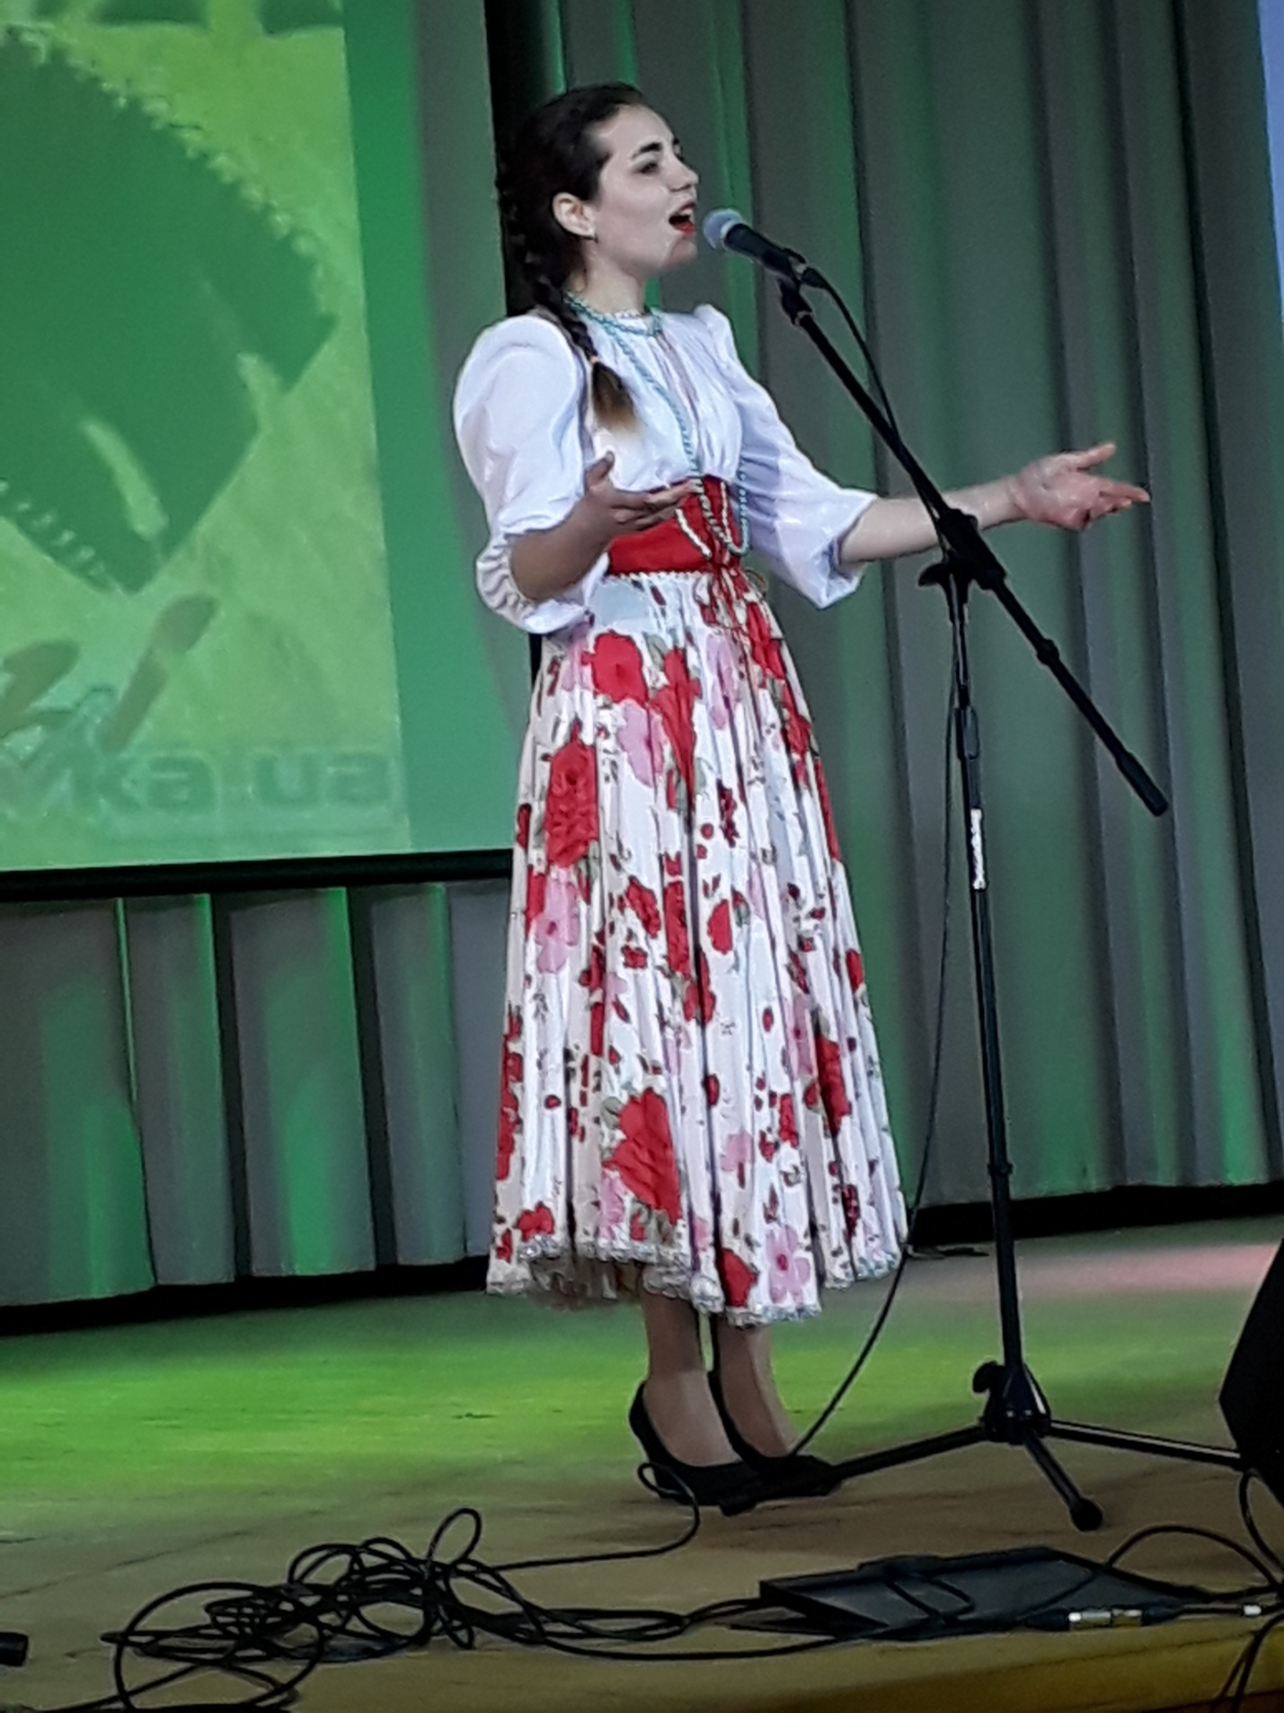

Солистка М. Магомедова (Аграрный техникум)

Ансамбль «Раздолье»
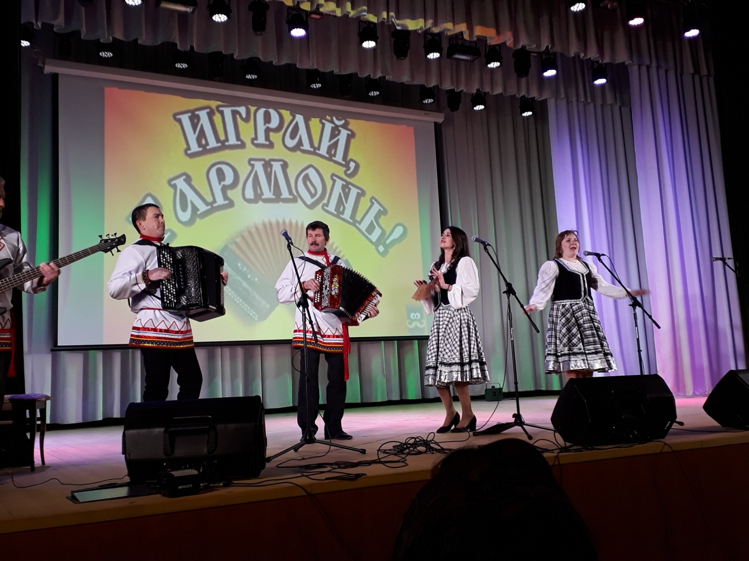

А. Козлов (село Пиксяси)
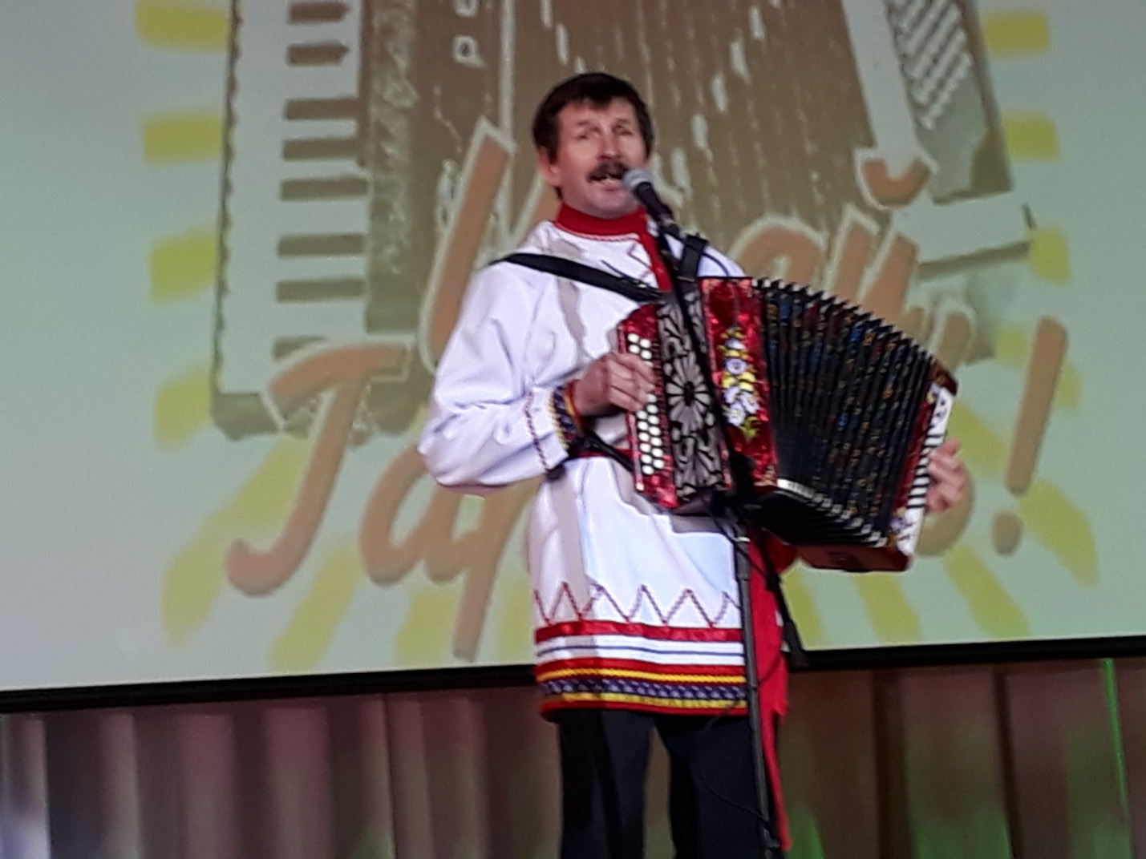

Дуэт: М. Козырева и Н. Доронина (село Редкодубье)
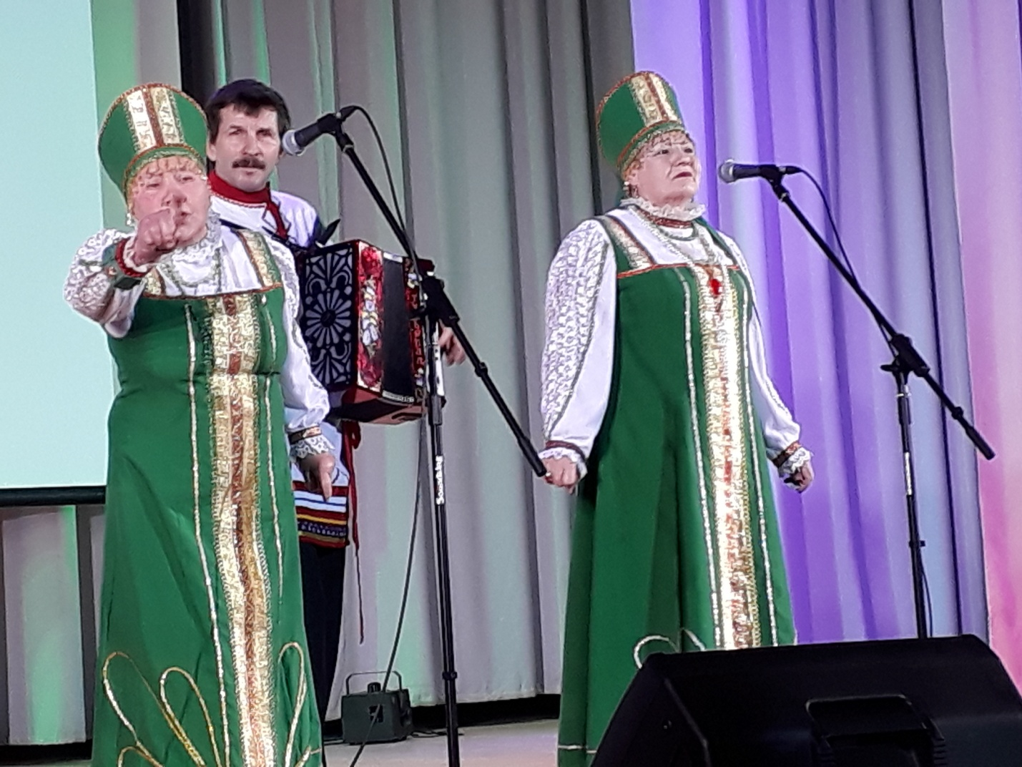

Группа «Росинка» (посёлок Октябрьский)
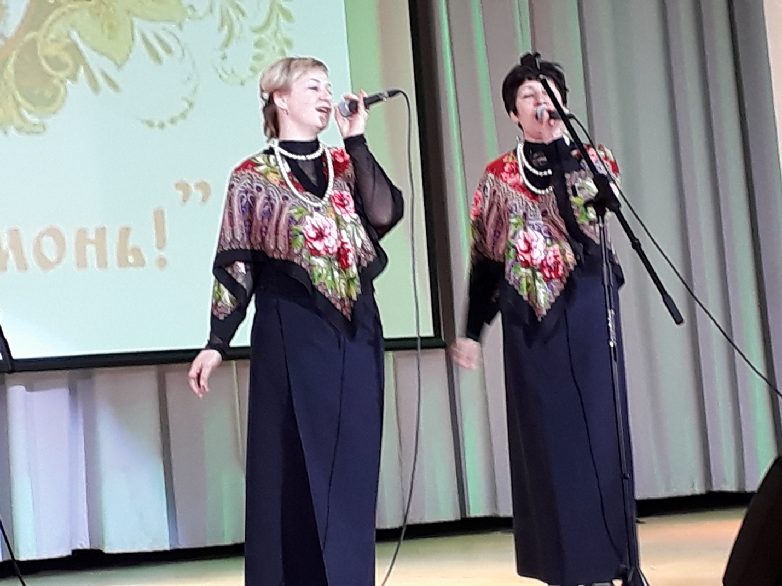
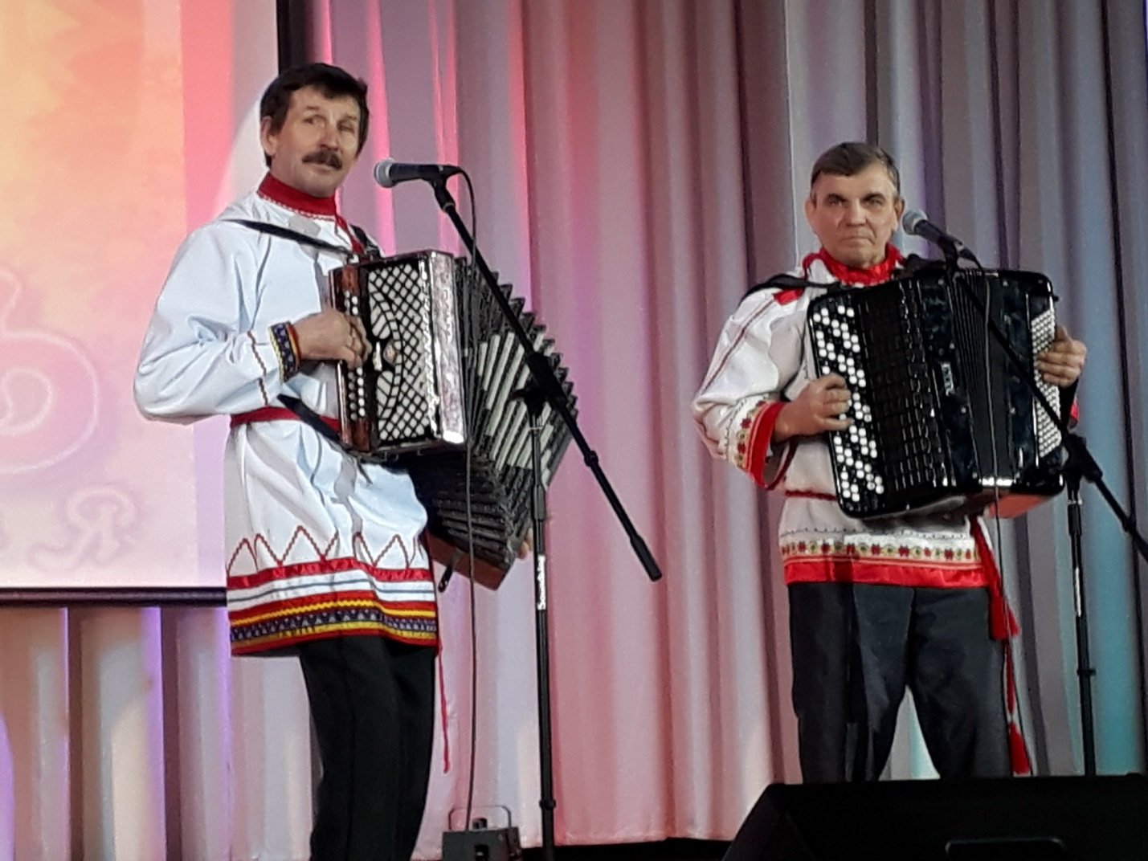А. Козлов – гармонь (село Пиксяси)
и В. Явкин - баян (село Кельвядни)
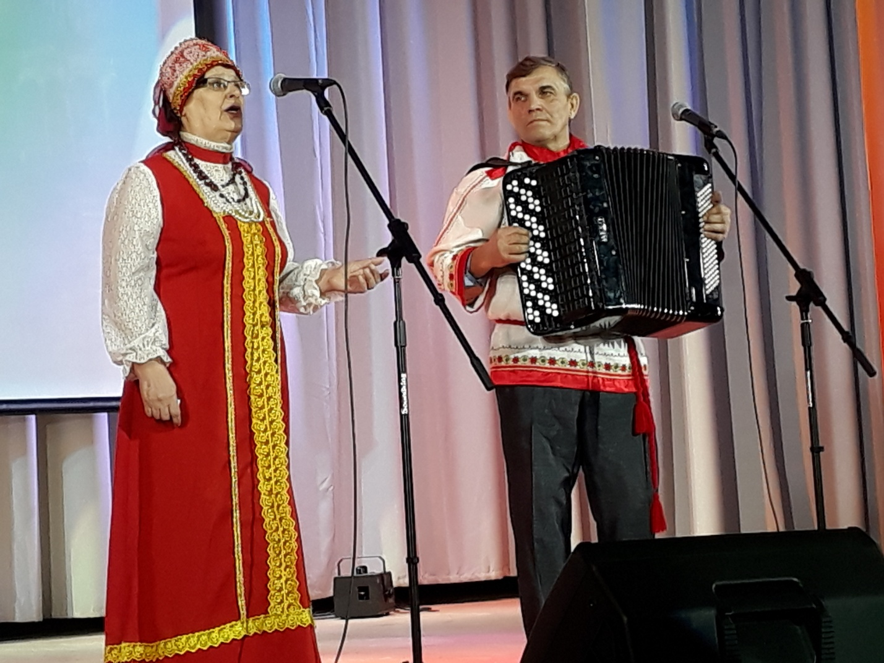

Солистка В. Кристенкова (село Жарёнки)

К. Баюшкин (город Ардатов)
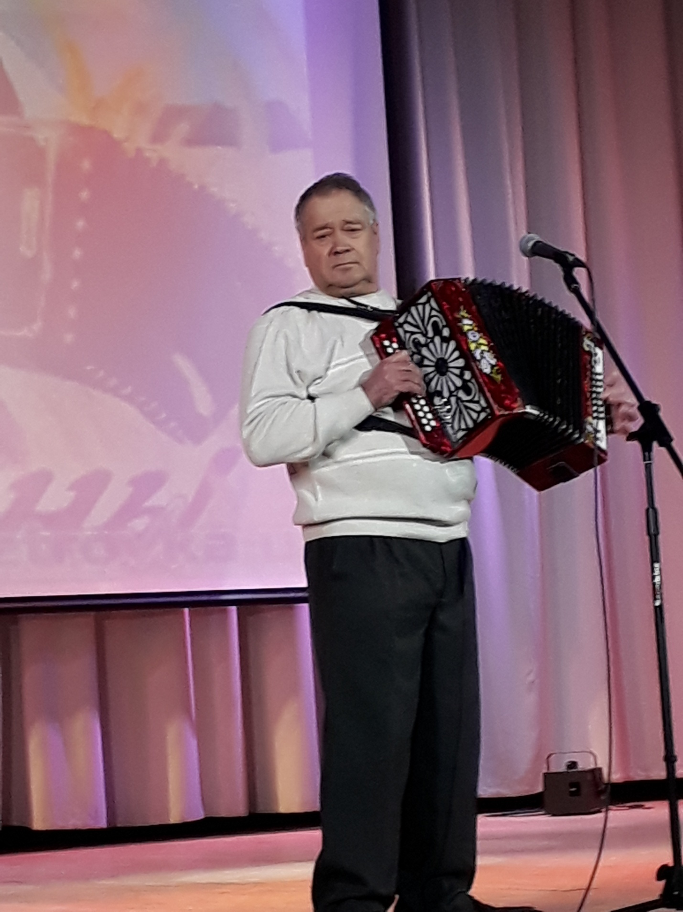
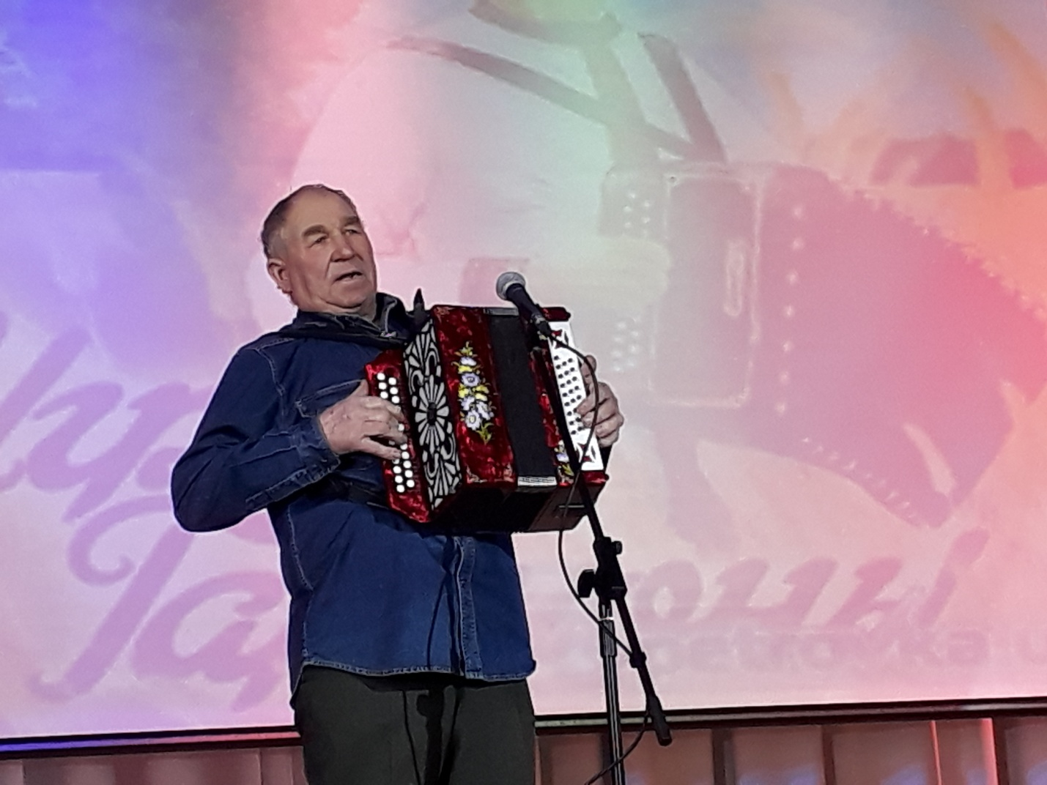
Н. Акимов (село Дюрьки Атяшевский район)

Солистка З. Горохова (город Ардатов)



